اختبار المعرفة الإجرائية في المصفوفات
السؤال الأول: ضع دائرة حول رمز الإجابة الصحيحة فيما يأتي:

- إذا كان أ= 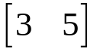 ب= 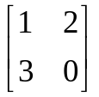 فإن أ X ب تساوي:
- 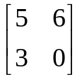 ب- 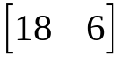 ج- 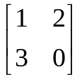 د- 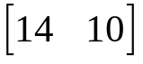
- إذا كانت أ= 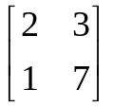 فإن | 2 أ | تساوي:
- -11 ب- 3 ج- -14 د- -44
- إذا كانت أ ، ب ، ج ثلاث مصفوفات بحيث أن أ X ب = ج وكانت رتبة المصفوفة ( أ ) تساوي 3X7 ورتبة المصفوفة ( ج ) تساوي 3X5 فإن رتبة المصفوفة (ب) تساوي:
- 5 X 7 ب- 3 X 7 ج- 3 X 5 د- 7 X 5
- إذا كانت أ= 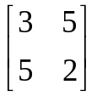 وكان أ X ب= فإن المصفوفة (ب) تساوي:
- 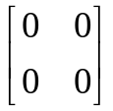 ب= 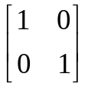 ج- 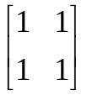 د- 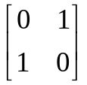
- أيّ من المصفوفات الآتية تُعد مصفوفة منفردة؟
- 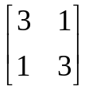 ب= 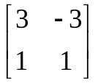 ج- 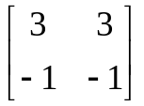 د- 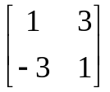
- إذا كانت أ، ب مصفوفتان بحيث أ+ 2 ب = أ فإن ب=
- 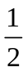 أ ب- مصفوفة الوحدة (م) ج- - أ د- المصفوفة الصفرية (و)
- إذا كانت أ= 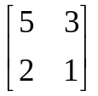 فإن أ⁻¹ تساوي:
- ب= 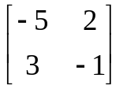 ج- 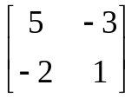 د- 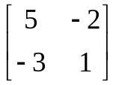
- عند حل نظام معاملات باستخدام كريمر، إذا كانت |أ _{س}|= 5 ، |أ _{ص}|= 15، |أ|= 5، فإن قيمتي س، ص على التوالي تساوي:
- 5، 15 ب- 1، 3 ج- ، د- ،
- إذا كانت أ= 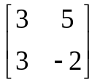 وكان ب= 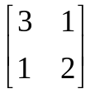 فإن 15 ( أ +ب) - 14 أ – 14 ب تساوي:
- 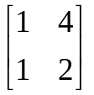 ب= 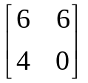 ج- 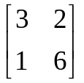 د-
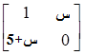
- قيم س التي تجعل المصفوفة أ= منفردة هي:
- 0، -5 ب- 0، 5 ج- -5، 5 د- -1، -5
- حل المعادلة 2 س + 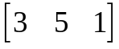 = 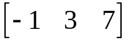 هي:
- 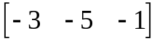 ب= 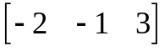 ج- د- 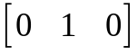
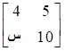
- إذا كانت أ = وكانت | أ | = 30 فإن قيمة (س) تساوي:
- 7 ب= 10 ج- 14 د- -7

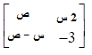
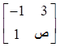
السؤال الثاني:
- إذا كان أ= + = 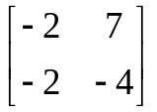 فاحسب قيمتي س، ص:

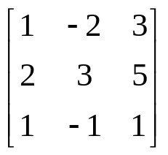
- إذا كان أ = فاحسب قيمة | أ | ؟

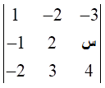
ج- إذا كان = -2 فاحسب قيمة س؟

تمت الأسئلة ..... دام النجاح والتوفيق حليفكم إن شاء الله

ملحق (2): مقياس الدافعية نحو تعلم الرياضيات المستخدم في دراسة أبوسارة (2016)
اسم الطالب: .......................................... التاريخ:...........................................

الرقم | الفقرات | موافق بشدة | موافق | محايد | غير موافق | غير موافق بشدة
1 | أحرص على تعلم الرياضيات أكثر من المواد الأخرى.
2 | أرى أن مادة الرياضيات تجعلني أفكر اكثر.
3 | أشعر بالفخر عند تواجدي في حصة الرياضيات.
4 | أقبل على مشاركة زملائي المعلومات في حصة الرياضيات.
5 | أسعى بالقيام على حل الأسئلة والواجبات الموكلة إليّ.
6 | أرغب في إضافة حصص أكثر لمادة الرياضيات.
7 | أحرص على أن أحافظ على الهدوء داخل حصة الرياضيات.
8 | أشعر بالسعادة عند حل الأسئلة والواجبات.
9 | أحرص على الانتباه داخل حصة الرياضيات.
10 | أنتظر حصة الرياضيات بفارغ الصبر.
11 | أساعد المعلم على القيام بالأنشطة التعليمية داخل حصة الرياضيات.
12 | سعادة والداي بنتائجي في الرياضيات تزيدني رغبة في تعلمها.
13 | أتعلم الرياضيات لأنني أرى فيها فائدة لحياتي العملية.
14 | أرغب بتطوير معلوماتي ومهاراتي في الرياضيات.
15 | أستعد مسبقاً لدرس الرياضيات من خلال التحضير البيتي.
16 | أطرح الأسئلة على المعلم بشكل مستمر.
17 | يدفعني ربط المعلم للمواضيع الرياضية بالحياة اليومية إلى التفكير والتأمل.
18 | أسعى لجلب انتباه والدي عند طرحي لمواضيع تتعلق بالرياضيات.
19 | أهتم كثيراً بالبحث في الشبكة العنكبوتية عن مواضيع رياضية ذات صلة بالمادة.
20 | أسعى لامتلاك معلومات ومهارات رياضية أكثر.

ملحق (3): صور من تطبيق الأنشطة التعليمية القائمة على البرمجة بتقنية APP INVENTOR


